Музыкальные игры и упражнения для самых маленьких
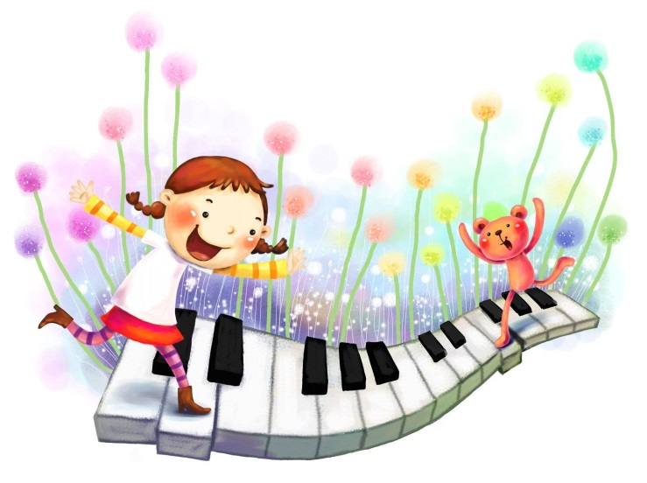

Подготовила
Фроловская Светлана Борисовна
Музыкальный руководитель
Высшей квалификационной категории

2021 учебный год
Научно доказано, что с помощью музыкальных упражнений и игр у детей раннего возраста:
- улучшается психоэмоциональное состояние
- развивается слуховое восприятие
- стимулируется развитие речи
- развивается кратковременная память
- увеличивается концентрация внимания
- активизируются мыслительные процессы
- совершенствуется координация движений
- развивается музыкальный слух и голос
- налаживается вокально-слуховая координация
- формируются эстетические представления, музыкальный вкус.
«Здравствуйте!»
Цель:
Развивать внимательность, коммуникативные качества.

Дети и родители шагают по комнате в произвольном направлении и произносят текст:

Мы по комнате гуляем – топ-топ, топ-топ,
Очень весело шагаем – топ-топ, топ-топ,
Погремушка прогремела – поздороваться велела.
(Здороваются, кивают головой)

Мы по комнате гуляем – топ-топ, топ-топ,
Очень весело шагаем – топ-топ, топ-топ,
Колокольчик прозвенел – поздороваться велел.
(Здороваются, кивают головой)

Мы по комнате гуляем – топ-топ, топ-топ,
Очень весело шагаем – топ-топ, топ-топ,
Простучали ложки – отдыхают ножки.
(садятся на корточки)

Вариант игры:

… Погремушка прогремела – покружиться нам велела.

… Колокольчик прозвенел – и подпрыгнуть всем велел.

…. Простучали ложки – топнут наши ножки.
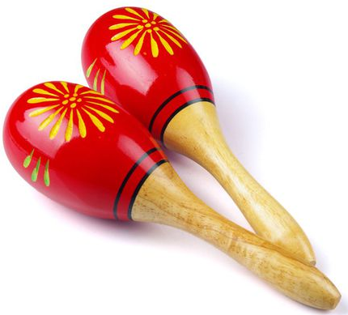
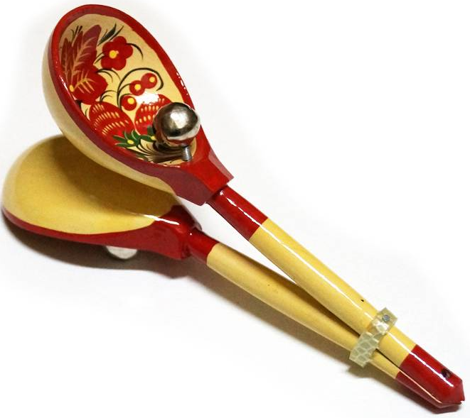
«Мы по мостику идём»

Цель:
Развивать координацию движений, чувство равновесия, умение ориентироваться в пространстве.
На полу выкладывается длинная веревочка. Это мостик, по которому нужно пройти (через речку, через овраг, ямку…) в соответствии с конкретной игровой ситуацией.

Мы по мостику идем – ни за что не упадем!
Вот как мы шагаем – весело играем!
Ну-ка боком повернись, и по мостику пройдись!
Вот как мы шагаем – весело играем!

Вариант текста –
По веревочке идем – ни за что не упадём!
Ну-ка ножку подними и легко перешагни! (родители поднимают веревочку на определенную высоту)
Вот как мы шагаем – весело играем!
Ну-ка спинку ты нагни, под веревочкой пройди! (родители поднимают веревочку на определенную высоту)
Вот как мы шагаем – весело играем!
